**金科禅道本地开发环境搭建手册**

|  |  |  |
| --- | --- | --- |
| **修改时间** | **修改内容** | **修改者** |
| 2021-08-02 | 新建手册 | 张二欢 |
| 2021-08-03 | 补充部署金科代码的过程 | 张二欢 |
| 2021-08-05 | 补充金科代码部署需要修改的配置 | 张二环 |
|  |  |  |
|  |  |  |
|  |  |  |
|  |  |  |

# 安装禅道开发环境

window一键安装地址：<https://www.zentao.net/download.html>

禅道官网下载相应的版本，如果是window开发，建议安装window一键安装版本，在下载页面找到旗舰最新版本进行下载，在页面中间找到下载链接，然后点击下面的start脚本安装，安装内容包括apache、mysql、php，安装过程中会让重新修改数据库密码，修改之后的密码从配置文件xampp\zentao\config\my.php查看

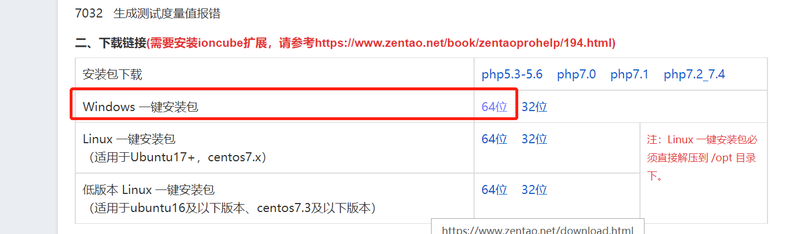

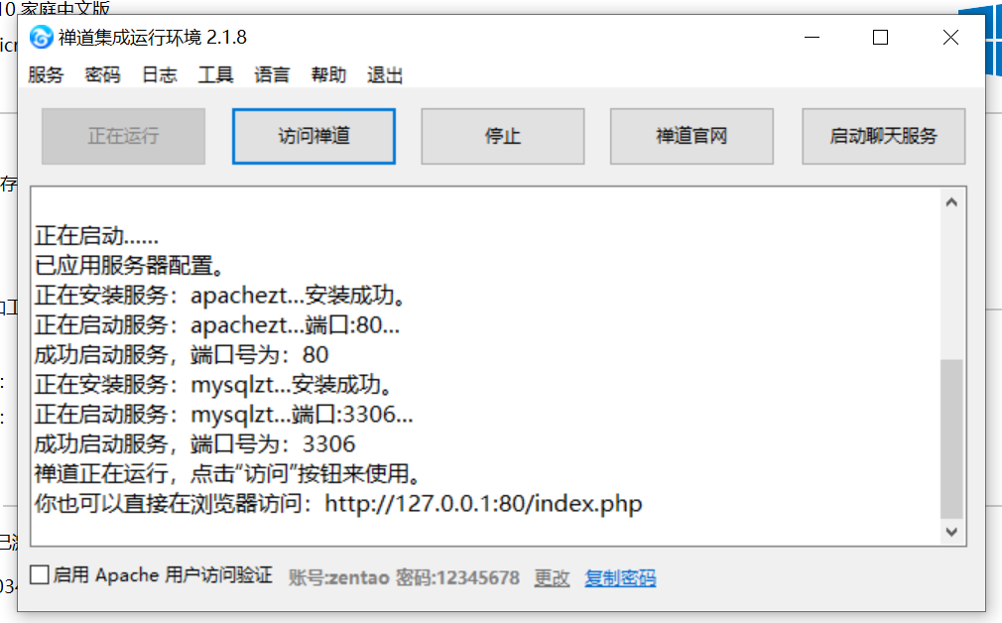

安装成功之后，通过浏览器访问[http://127.0.0.1/zentao/my/](http://127.0.0.1/zentaopms/my/)

默认的登陆账号查看xampp\readme文件

# 安装金科的源代码

## 下载金科代码

如果通过window一键安装可以正常访问，现在再安装金科的代码。

金科禅道代码git ：[git@111.1.11.61:qmd/cfit-pmp.git](mailto:git@111.1.11.61:qmd/cfit-pmp.git)

克隆代码到xampp\ 下面，比如克隆的目录名为zentaopms，克隆之后代码结构如下：

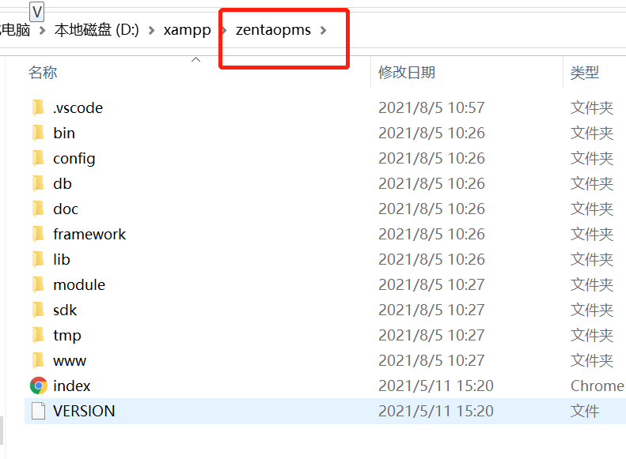

## 初始化数据库

通过某些渠道获取到数据库初始化脚本，执行sql脚本前修改数据库名为cfitpms，和线上保持一致，执行到刚安装好的mysql服务器中，数据库名cfitpms。（后期会将初始化sql脚本提交到git上，待厂商整理）

如果初始化的数据库名不是cfitpms，想要修改的话，需要先停止mysql，在目录xampp\mysql\data下重命名文件名，再启动mysql，mysql重启方式见“重启mysql服务”章节

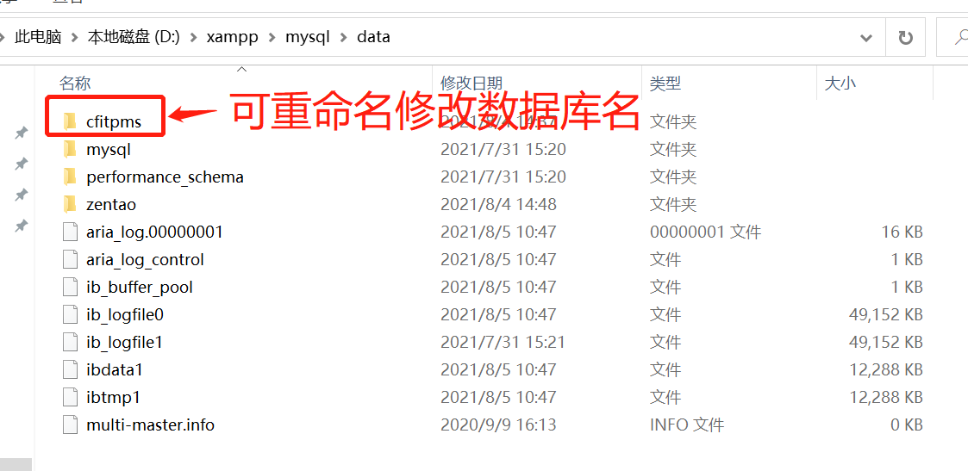

## 修改配置文件

1. 修改zentaopms/www/下的.ztaccess文件，第8行的zentao改为zentaopms

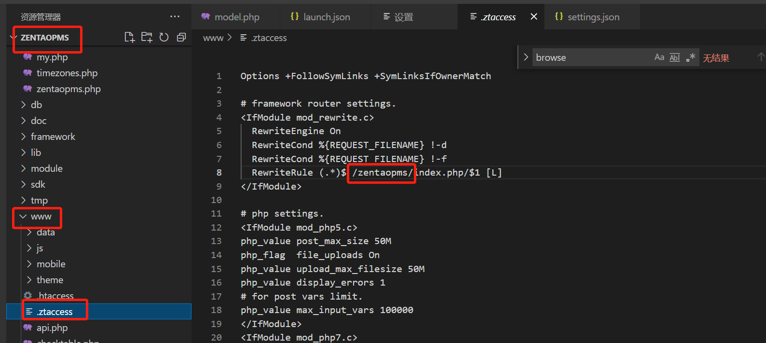

1. 修改一键安装的apache配置****xampp/runner/res/apache/conf/httpd.conf，添加到最后一行IncludeOptional "%APP_LOCATION%apache/conf/sites/*.conf"之前，添加成功之后需要重启apache服务，为了避免配置被覆盖，重启服务必须通过“服务”重启，重启方式见“重启apache服务”章节****

|  |
| --- |
| # setting for zentaopms.  Alias /zentaopms "%APP_LOCATION%zentaopms/www/"  <Directory "%APP_LOCATION%zentaopms/www">  Order deny,allow  Allow from all  AllowOverride All  Require all granted  <Files "index.php">  SetHandler application/x-httpd-php  </Files>  <Files "upgrade.php">  SetHandler application/x-httpd-php  </Files>  <Files "install.php">  SetHandler application/x-httpd-php  </Files>  <Files "checktable.php">  SetHandler application/x-httpd-php  </Files>  <Files "x.php">  SetHandler application/x-httpd-php  </Files>  <Files "ux.php">  SetHandler application/x-httpd-php  </Files>  <Files "api.php">  SetHandler application/x-httpd-php  </Files>  </Directory>  <DirectoryMatch "%APP_LOCATION%zentaopms/www/.+/.*">  <FilesMatch ".+\.ph(p[3457]?|t|tml)$">  SetHandler text/plain  </FilesMatch>  </DirectoryMatch> |

1. 修改数据库配置xampp\zentaopms\config\my.php，关注里面的数据库名、用户名、密码、端口，修改成你本地的数据库地址，如果my.php该配置不存在，在访问首页登陆时，根据页面提示操作即可。

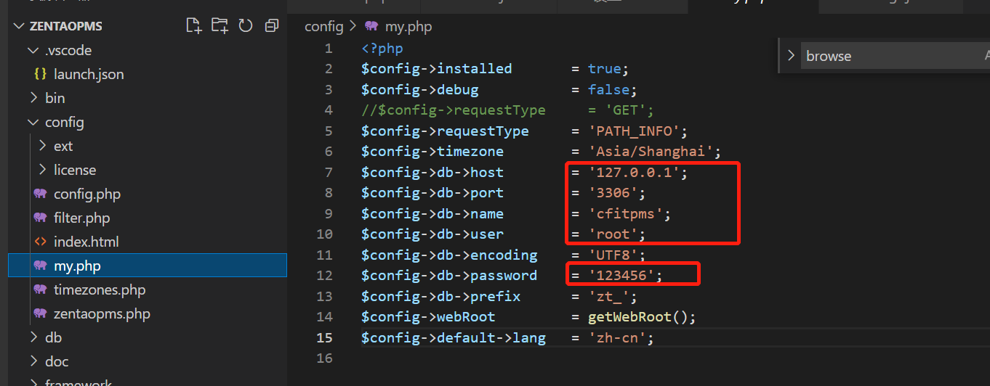

## 访问本地环境

金科的部署目录是xampp\zentaopms,所以访问目录如下：

浏览器访问 <http://127.0.0.1/zentaopms/>

系统会自动进入禅道旗舰版的安装程序界面，按照提示进行安装即可。

注意1：特别注意数据库名字的修改，和最后生成配置的一步，这一步生成的的配置就是config/my.php

注意2：如果登陆时，提示找不到表名，排查下my.php配置的数据库配置是否正确，或者重新向数据库导入下sql语句。

如果在服务里面重启apache，访问404的话，通过禅道集成运行面板重启服务，点击停止按钮，再点击启动按钮

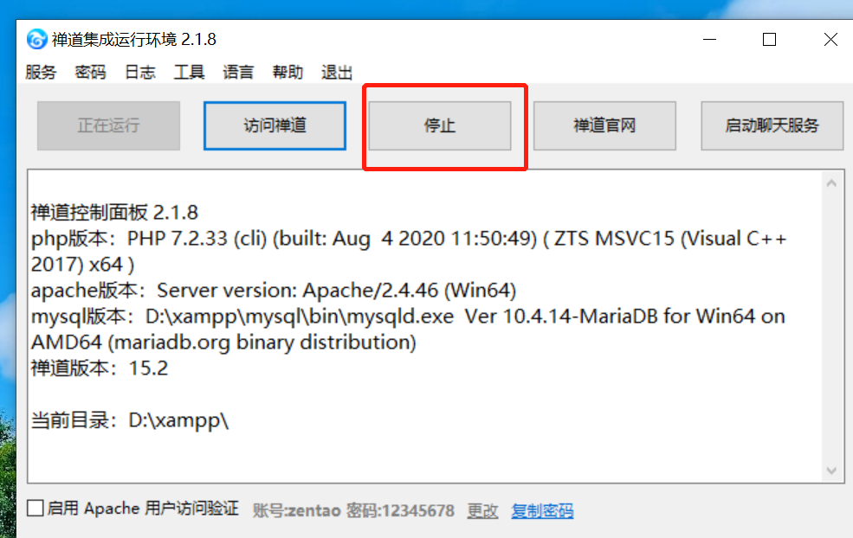

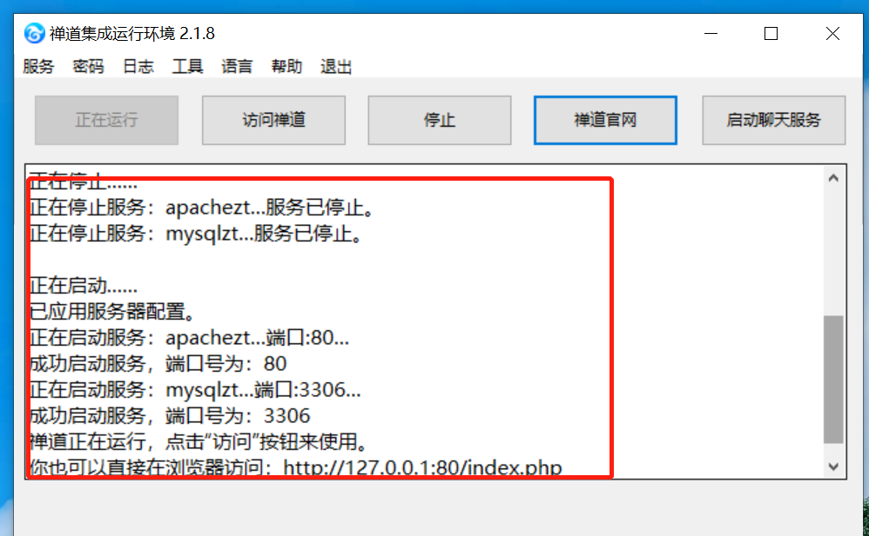

## 官方参考手册

<https://www.zentao.net/book/program/457.html>

在以上网址中找到左侧导航栏2.2 windows使用一键安装包(推荐) 进行window一键安装，安装完成之后，在根据2.5基于禅道当前的一键安装包（Windows和Linux）如何源码安装旗舰版禅道 进行源码替换。

（注：如果出现2.2中出现的错误，需安装vc++或根据vc++的错误提示去调整）

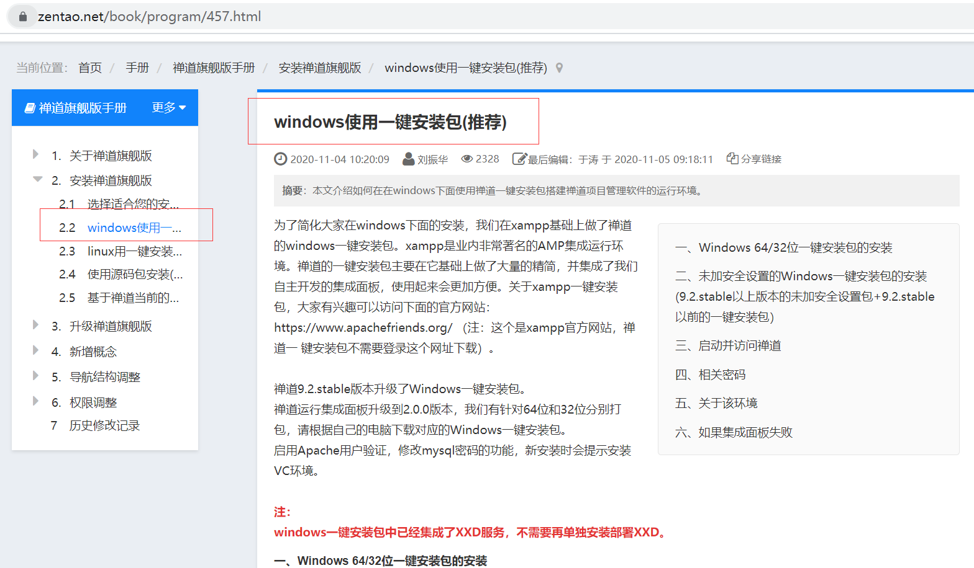

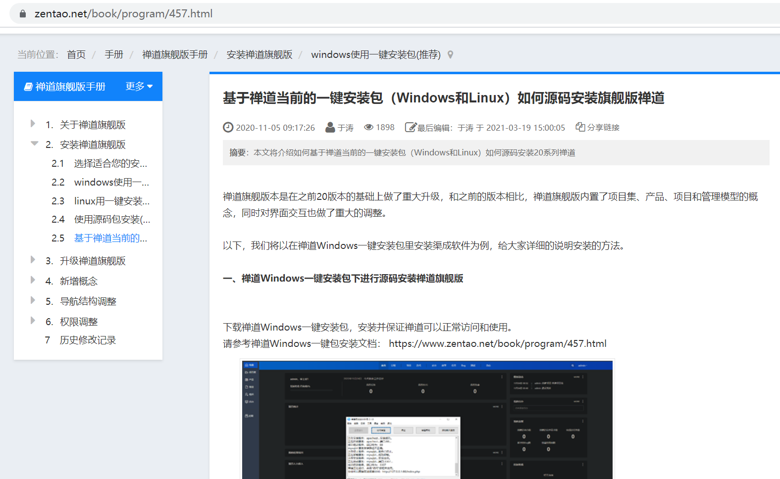

# 打开错误调试日志

本地访问金科代码路径：<http://127.0.0.1/zentaopms/my/>

如果浏览器访问金科的代码时，如果想在浏览器页面显示错误信息，需要修改xampp\zentaopms\confi\my.php配置文件$config->debug = 2

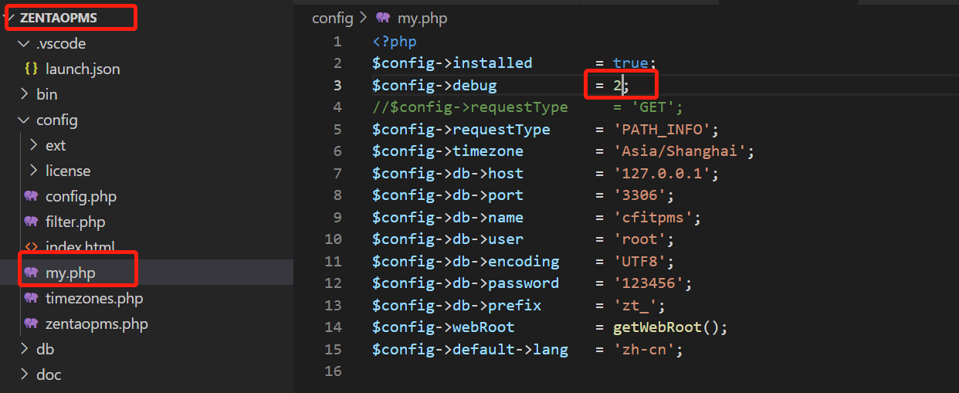

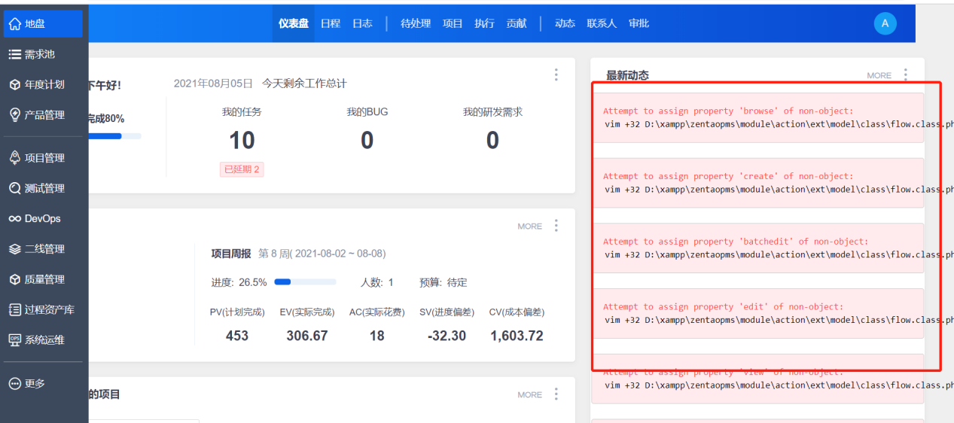

# 配置mysql数据库

如果想修改数据库配置，修改xampp\zentao\confi\my.php 数据库相关配置，不要修改config.php文件，否则原生的禅道升级时会覆盖config.php文件

# 下载xdebug扩展

vscode安装扩展插件xdebug，在官网下载dll，找到和php对应的版本进行下载，对应版本为TS,VC15（查看版本通过php -i | more 来查看，如下截图1），所以下载的dll如下截图版本

<https://xdebug.org/download#releases>

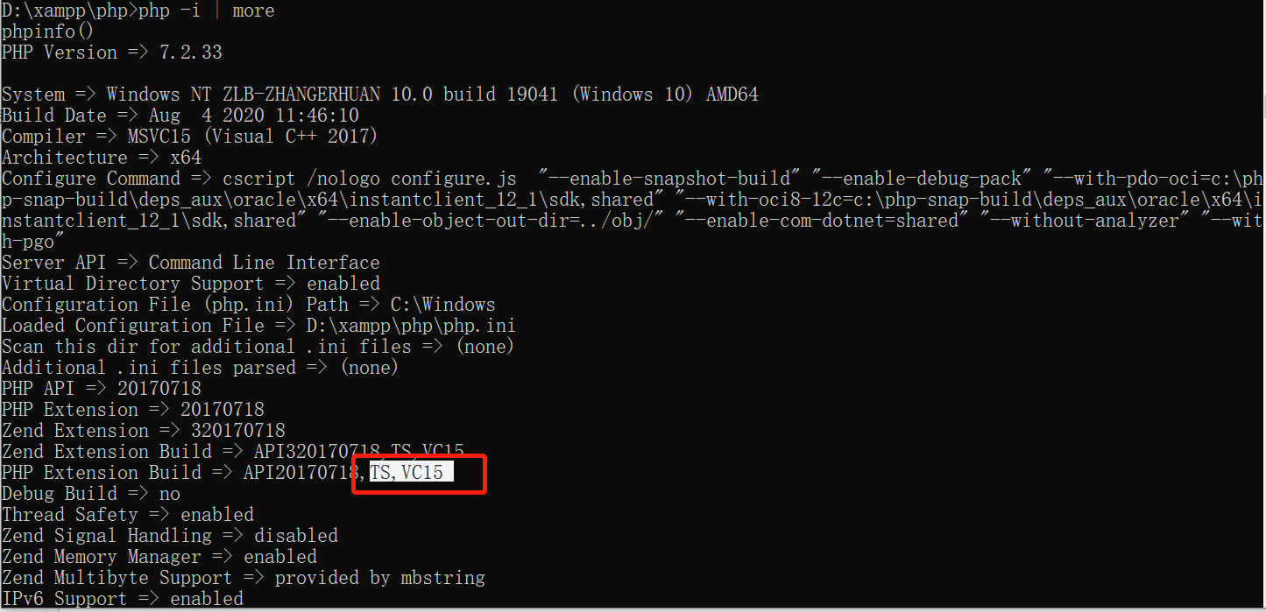

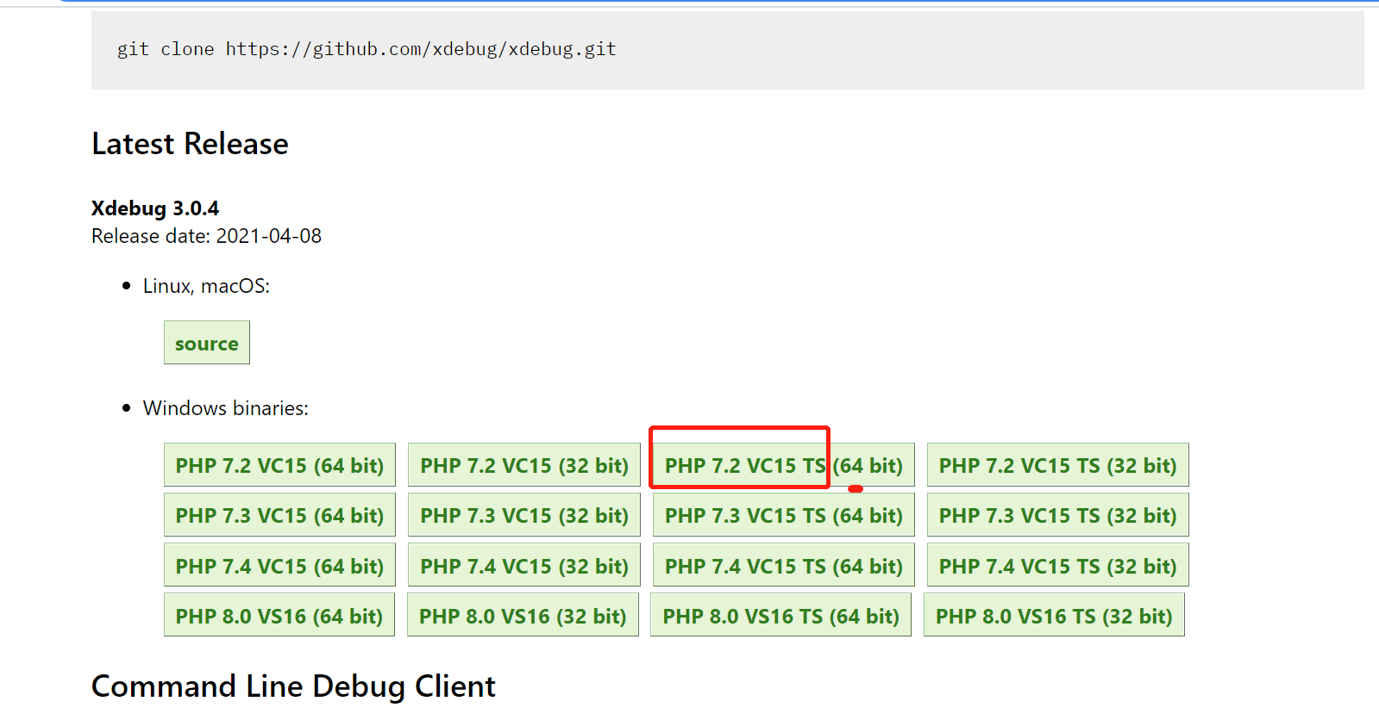

# PHP配置xdebug扩展

在php/php.ini配置debug信息，新增如下配置，具体的配置参数见官方介绍：<https://xdebug.org/docs/all_settings#client_port>

查看插件是否安装成功，通过命令行查看，如果打印出红框内容，表示插件安装成功，如下截图

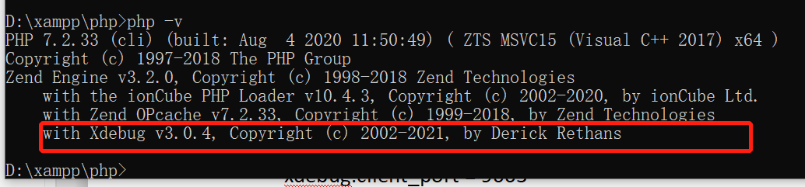

[xdebug]

zend_extension="D:/xampp/php/ext/php_xdebug-3.0.4-7.2-vc15-x86_64.dll"

xdebug.mode=debug

xdebug.start_with_request=yes

xdebug.client_port = 9003

xdebug.client_host = localhost

# 重启mysql服务

重启mysql服务，请进入电脑 - 管理 - 计算机管理 重启mysql服务

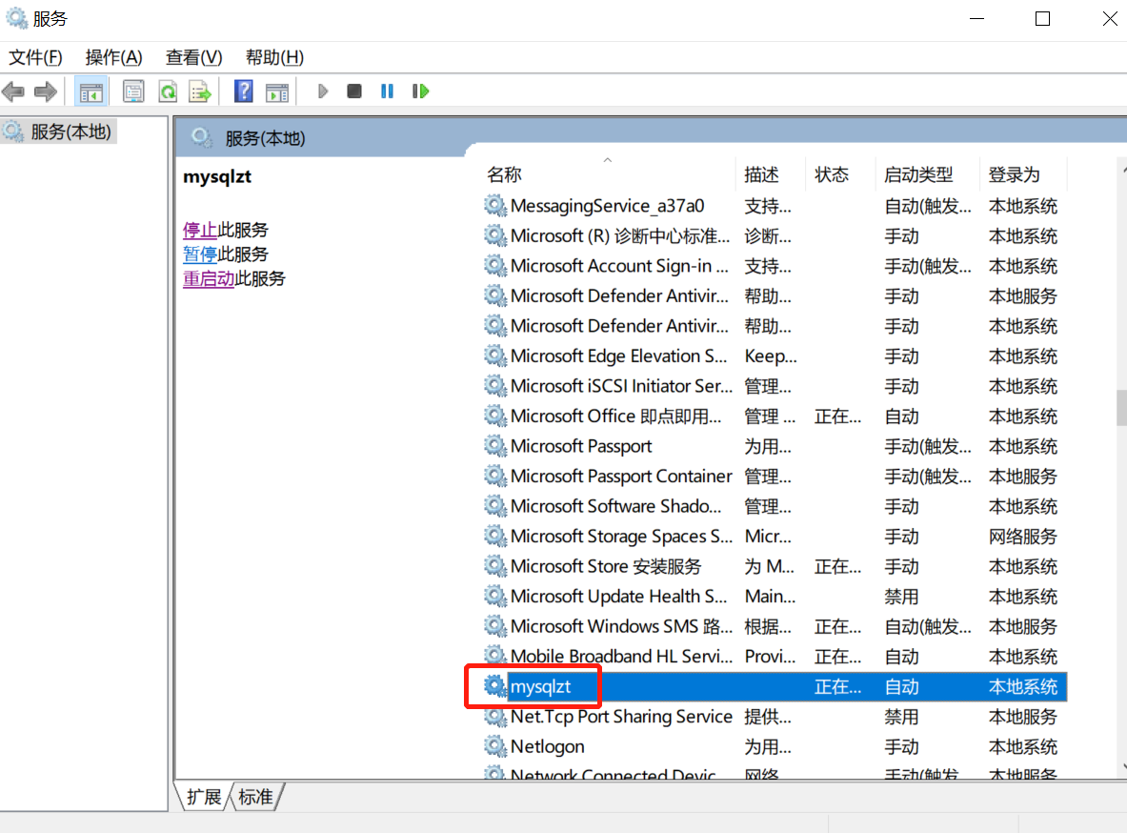

# 重启apache服务

重启apache服务，否则debug无法进入或者修改的配置不生效，不能通过禅道客户端重启apache服务，否则php/php.ini配置会被覆盖，点击 电脑 - 管理 - 计算机管理 重启apache服务

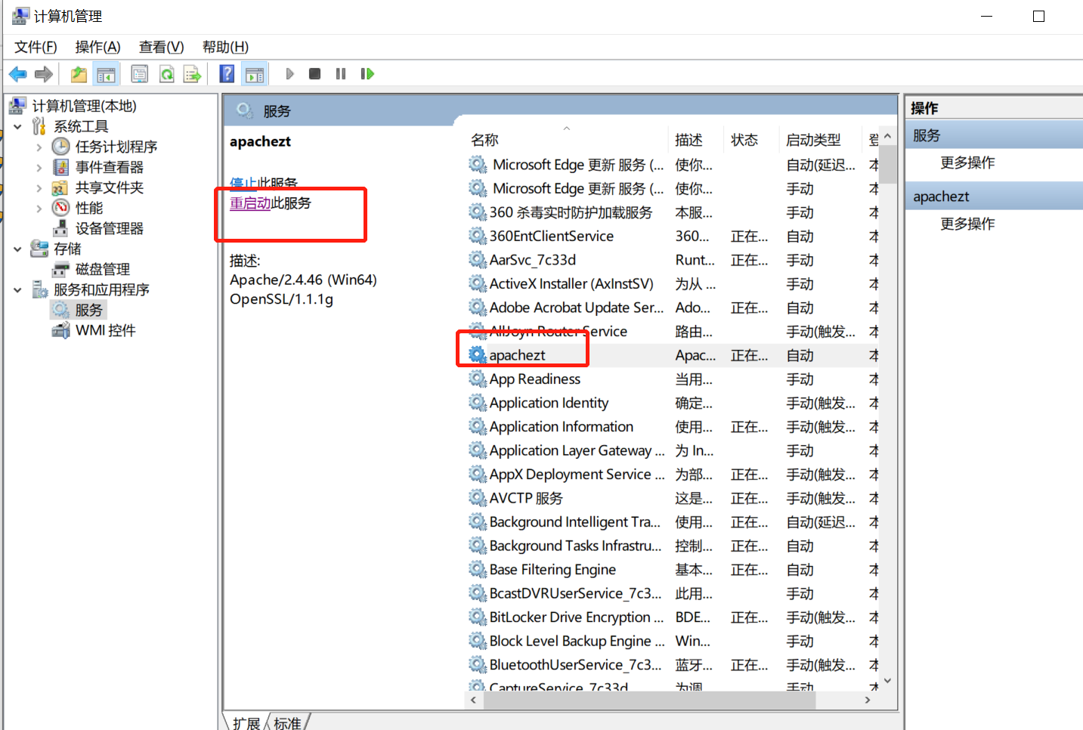

# 安装vscode IDE

如果使用禅道一键安装自带的也可以，并同时配置环境变量，通过命令行也可以使用php，路径分隔符一定要/ ,或者\\

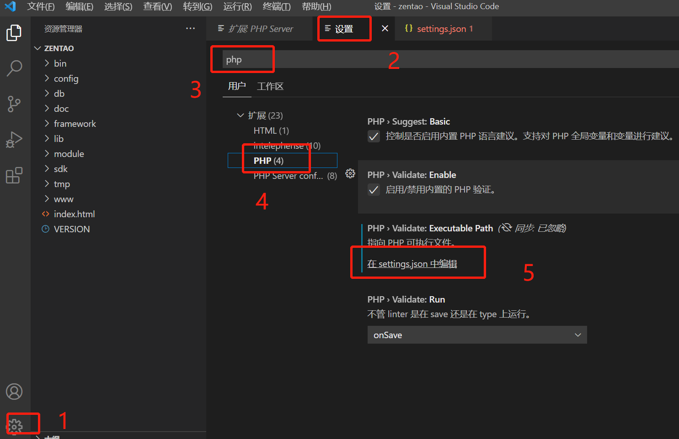

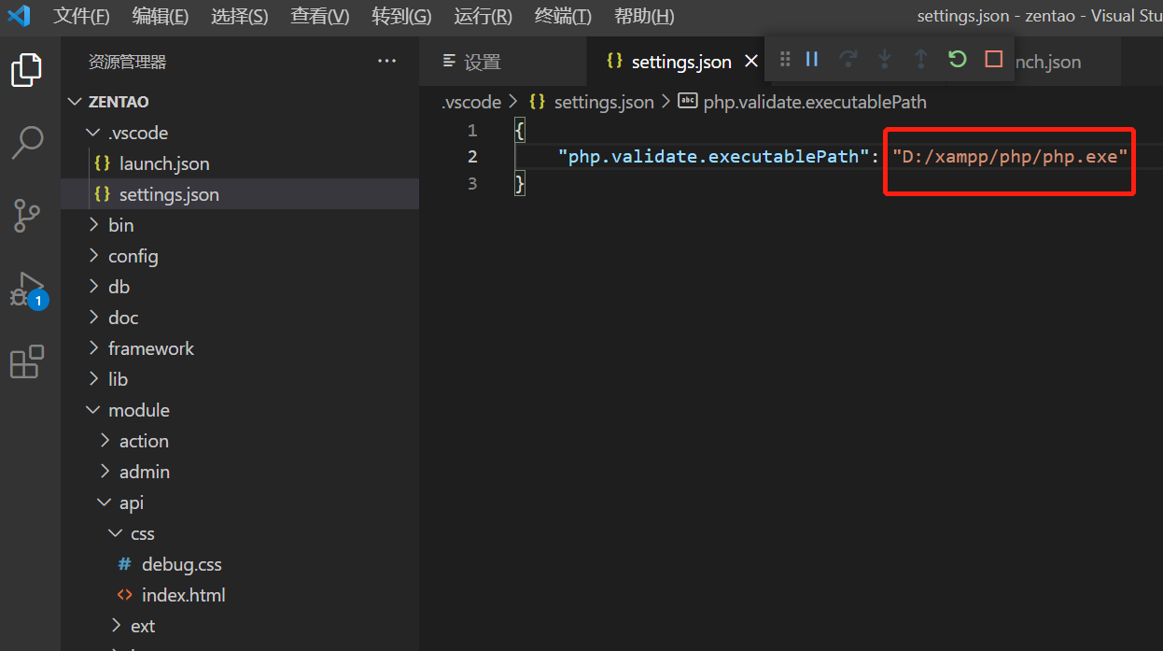

# Vscode安装xdebug插件

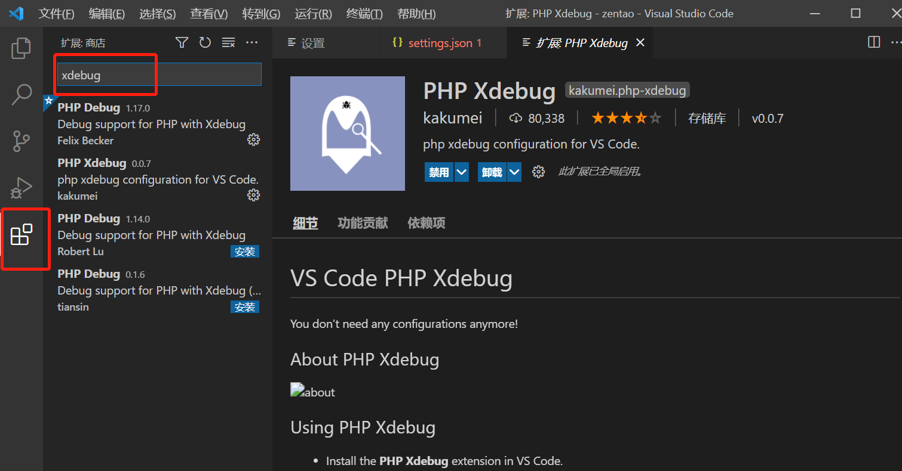

# Vscode本地Debug

如果要启动debug模式，选中任何一个php文件，会自动生成launch.json文件，如果不会自动生成，则按照提示选择php，也会自动生成。浏览器发起请求，vscode将会拦截到请求进行debug。

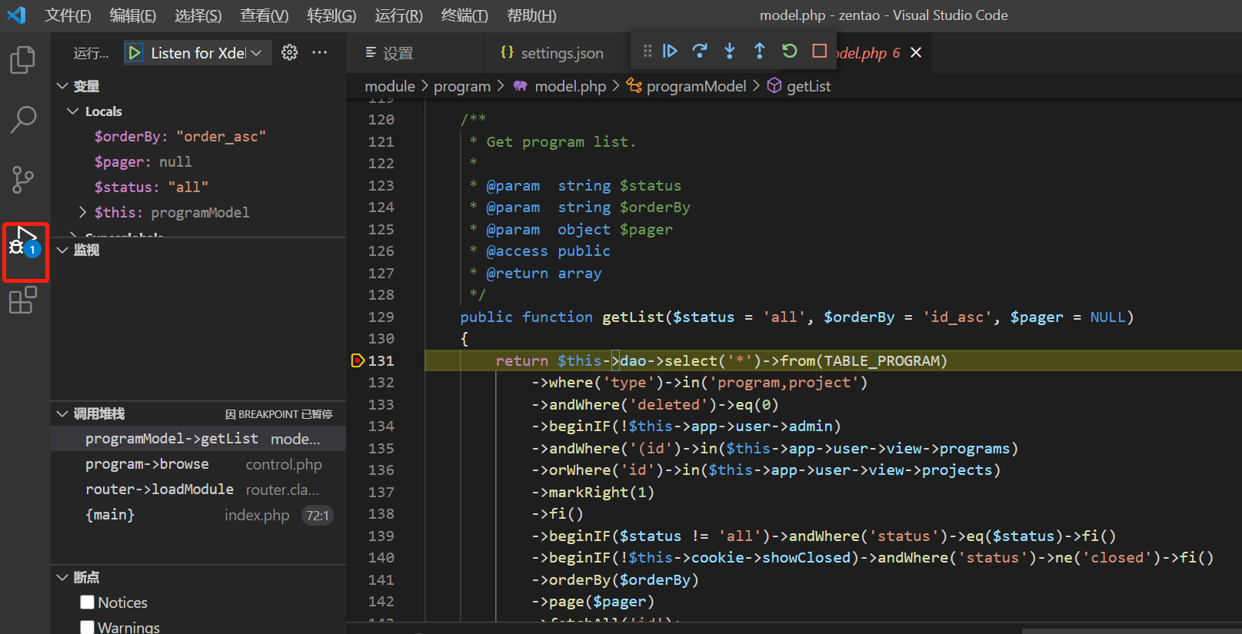

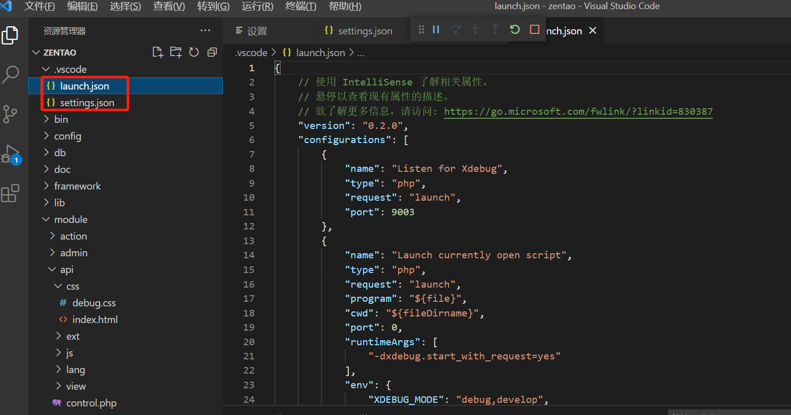

# 禅道二次开发官方介绍

关于禅道框架见官方文档介绍

<https://www.zentao.net/page/extension.html>

# 增量部署打包方式

待补充

# 测试环境部署方式

待补充

# 线上环境部署方式

# 可能遇到的问题

## 重启服务不生效

修改配置如果重启mysql 和apache服务不生效，可以在禅道客户端面板上停止服务，再启动服务。

或进入 电脑 - 管理 - 服务，找到服务再重启